國立嘉義大學辦理115學年度中小學雙語教學在職教師增能學分班
招生簡章
- 依據：教育部115年4月13日召開之115學年度「中小學雙語教學在職
教師增能學分班」及「高級中等學校雙語實驗班在職教師雙語教學
增能學分班」開班協調會議決議辦理。
二、辦理單位
(一)指導單位：教育部師資培育及藝術教育
(二)承辦單位：國立嘉義大學
(三)開課單位：國立嘉義大學產學營運及推廣處
三、開設班別：國民小學班1班
四、學分數：6學分（108小時）+回流課程（24小時）
課程名稱 | 學分數/時數
雙語教育課程設計與教學知能發展 | 3學分
雙語教學實務及教學省思─國際鏈結線上課程 | 2學分
雙語教學成效評估與回饋 | 1學分
回流課程 | 24小時  (含增進英語能力之課程)
五、招生對象（依以下順序錄取，暫不開放曾修畢本學分班之學員再次參與。）
- 教育部國民及學前教育署（以下簡稱國教署）、各直轄市政府教育局及縣市
政府薦送名單
第一順位 | 參與國教署雙語教學計畫（推動公立國民中小學雙語生活化校園計畫或補助高級中等學校校園雙語生活化學習計畫），具該薦送教育階段之合格教師證書之在職專任教師或3個月以上代理、代課或兼任教師。
第二順位 | 公立高級中等以下學校教師，且具該薦送教育階段之合格教師證書之在職專任教師。
第三順位 | 公立高級中等以下學校教師，且具該薦送教育階段之合格教師證書之3個月以上代理、代課或兼任教師。
(二)若有餘額由本校自行招生
第一順位 | 具該教育階段合格教師證書，及CEFR B1等級或以上之英語能力分級測驗通過證明之在職專任教師。
第二順位 | 具該教育階段合格教師證書之在職專任教師（以具備CEFR B1等級或以上之英語能力證明者優先）。
第三順位 | 具該教育階段合格教師證書及CEFR B1等級或以上之英語能力分級測驗通過證明之3個月以上代理、代課或兼任教師。
第四順位 | 具該教育階段合格教師證書，並以具備CEFR B1等級或以上之英語能力證明者、實際參與雙語教學授課、非英文科專長之3個月以上代理、代課或兼任教師優先。

六、招生人數：本班錄取30 人(薦送名單人數13位，尚有名額17位；優先錄取
薦送名單，餘依報名順序錄取)。
七、招生報名方式
- 一律採通訊報名，請於115年6月25日前(以郵戳為憑)以掛號郵寄至「國立嘉義大學產學營運及推廣處」(嘉義市林森東路151號)
- 報名所需資料如下：
- 報名表正本（需加蓋學校印信）。
- 當學年度該教育階段（應與報名班別之教育階段相符）之在職證明書或聘書影本。
- 該教育階段（應與報名班別之教育階段相符）之合格教師證書影本。
- CEFR B1等級（至少應通過聽、讀）之英語能力分級測驗通過證明，或CEFR B2等級或以上之英語能力分級測驗通過證明。
- 錄取公告：本校將於115年7月3日前，於本校產學營運及推廣處產學創育推廣中心網站：（https://website.ncyu.edu.tw/extension/）公告錄取名單，並以電子郵件寄發錄取通知及報到須知至錄取學員之個人電子信箱。
- 報到：錄取學員未於本校指定期限前完成報到者，視同放棄錄取資格。
八、開課資訊
(一)開班起訖日：115年7月1日至116年8月31日
(二)上課地點：國立嘉義大學林森校區F101教室，
地址：嘉義市林森東路151號
(三)上課時間：
1.第一階段：115年7月1日至115年8月31日（暑假）上午9時至12時、
下午1時至4時，1天6小時，計9天。
※第一階段各班上課時間如下：
8/17~8/21、8/24~8/27，09：00~12：00、13：00~16：00
2.第二階段：115年9月1日至116年1月31日（學期間），每週（晚
上）1次，每次2小時，計18週。
3.第三階段：116年2月1日至116年2月28日（寒假）上午9時至12
時、下午1時至4時，1天6小時，計3天。
4.第四階段：116年7月1日至116年8月31日（暑假）上午9時至12
時、下午1時至4時，1天6小時，計4天。

(四)課程內容：
階段 | 學分數(方式) | 課程主題 | 備註
第一階段  雙語教育  課程設計與  教學知能發展 | 3 學分  (實體課程/  54 小時) | - 雙語教學的定義及理念(CLIL/ELF)6小時  - 雙語教學中的語言使用(授課及課室互動語言/跨語言溝通策略)18小時  - 雙語課程設計與評量(任務設計/多模態教學資源/雙語教學評量/雙語教學實例分析與演練) 30小時 | 請假不得高於9小時（至少出席45 小時）。
第二階段  雙語教學實務及教學省思─  國際鏈結線上  課程 | 2 學分  (線上課程/  36 小時) | 國際學者錄製16部影片或國內外雙語教學影片，涵蓋主題：  - ELF趨勢  - 跨文化溝通  - CLIL教學與評量  - 多元識讀與多模態學習  - 跨語言溝通策略 | 請假不得高於6小時（至少出席30小時）。
第三階段  雙語教學成效  評估與回饋 | 1 學分  (實體課程/  18 小時) | - 分組跨領域共備教案設計與發表  - 雙語教學評估要點參考  - 個人雙語微型教學與回饋 | 請假不得高於3小時（至少出席15 小時），且通過教學評量項目。
第四階段  回流課程 | 6 小時 | - 學員雙語教學實踐分享  - 雙語教學問題與對策  - 精進雙語教學主題
第四階段  回流課程 | 18小時 | - 增進教師英語能力（聽、說、讀、寫）之課程內容
(五)學分費：由教育部全額補助。
九、相關規定
(一)出缺席規定：第一階段課程出席至少 45 小時；第二階段課程出席至少
30小時；第三階段課程出席至少15 小時，且通過教學評量項目。
(二)教師證書加註雙語教學次專長條件
國民小學教師
- 具備CEFR B2等級或以上之英語能力分級測驗（聽、說、讀、寫）
通過證明者，修畢課程後得申請於首張教師證書加註雙語教學次專長。
- 未具備CEFR B2等級之英語能力分級測驗（聽、說、讀、寫）
通過證明者，於修畢課程後僅由開班師資培育之大學核發學分證明書，需於5年內（120年12月31日前）取得CEFR B2等級或以上之英語能力分級測驗（聽、說、讀、寫）通過證明，始得申請於首張教師證書加註雙語教學次專長。
(三)英語能力之認定：有關具備CEFR B1等級或以上之英語能力，相關
標準參照本校外國語言學系英語檢定考試標準參照表辦理，請參閱
附件一。
※附件一參照表僅供參考，辦理次專長加註時，請依本校外國語言
學系英語檢定考試標準參照表最新版本為採認標準。
(四)其他
1. 每班配置導師，全程陪伴及輔導學員之增能過程。
2. 所繳報名資料如有偽造或不實者，除取消進修資格外並自負法律
責任。
3. 學員經錄取後，不得辦理保留入學資格、休學或轉學。
4. 本校保留課程調整之權利。
5. 其他未盡事宜依教育部及本校相關規定或決議辦理。
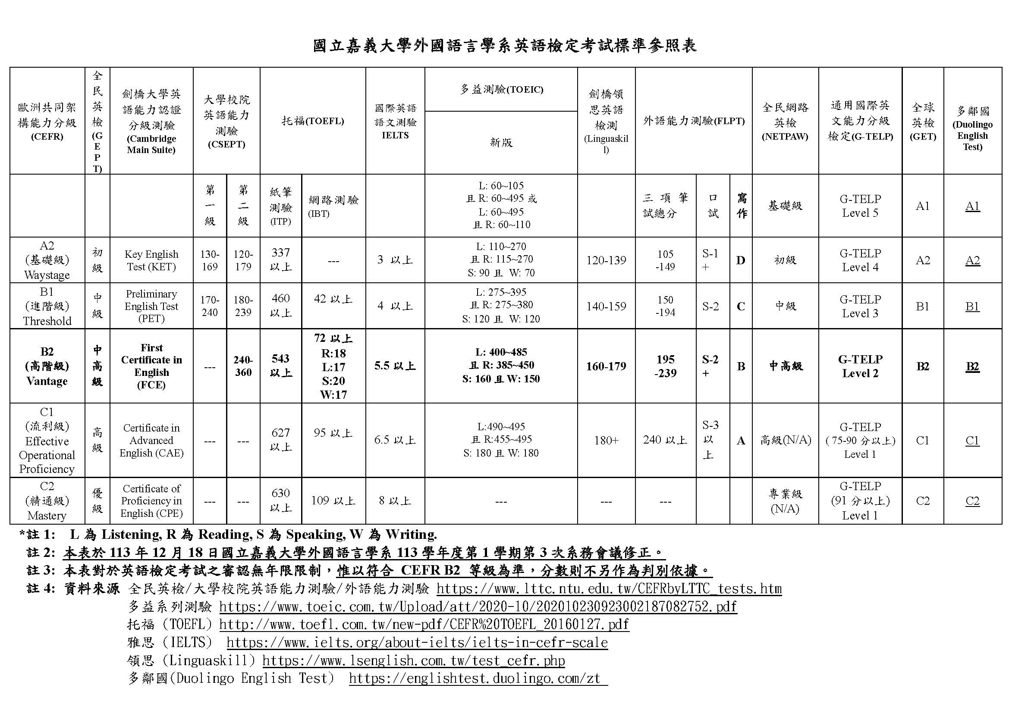
附件一
國立嘉義大學115學年度「中小學雙語教學在職教師增能學分班」報名表
日期： 年 月 日 班別：■國民小學班
(自行貼照片) |  |  | 姓名： |  | 性別：
 |  |  | 身分證字號： |  | 生日： 年 月 日
 |  |  | E-mail：
 |  |  | 通訊地址：
 |  |  | 電話：(O)  (H) |  | 行動電話：
學歷： 大學（院） 系(所)
現職  學校 | 學校名稱： |  |  |  | 行政工作：  任教科目：
現職  學校 | 學校地址：
經歷 | 服務單位 |  |  |  | 職稱 | 服務年資
經歷 |  |  |  |  |  | 年 月
經歷 |  |  |  |  |  | 年 月
經歷 |  |  |  |  |  | 年 月
報名人 |  | 本人報名國立嘉義大學115學年度「中小學雙語教學在職教師增能學分班」所提供資訊及文件均屬實，如有不實願依相關規定處置。  (簽名或蓋章)
請檢同下列文件依序排列並固定，以掛號郵寄報名資料。
1.報名表正本(需加蓋學校印信)。
2.該教育階段（應與報名班別之教育階段相符）之合格教師證書影本。
3.當學年度該教育階段（應與報名班別之教育階段相符）之在職證明書
或聘書影本。
4.CEFR B1等級（至少應通過聽、讀）之英語能力分級測驗通過證明，
或CEFR B2等級或以上之英語能力分級測驗通過證明。
※以下由承辦單位填寫
審查意見 |  | □ 通過  □ 未通過，原因：  □1.資格不符  □2.資料不全  □3.報名逾期 |  | 承辦人檢核
 |  |  |  | 單位主管覆核
註：1.報名資料一經收件後，概不退還。
2.審核通過且達到開班標準，以電話通知並公告於本處產學創育推廣中心網頁。
寄送報名資料信封

國立嘉義大學115學年度 | 中小學雙語教學在職教師增能學分班 | 寄件封面

姓名：
電話：
住址：□□□□□

600 嘉義市林森東路151號
國立嘉義大學產學營運及推廣處 啟
05-2732405

注意事項：
1.請先備妥信封，再將此寄件封面填貼於上後郵寄即可。
2.各件請依規定繳交表件編號順序，由上而下整理齊全，用迴紋針夾在左上角，裝入信封中，
再黏貼本封面寄件。資料若無法裝入信封，請以包裹郵寄。
3.請以掛號郵件投郵；如以平信寄遞發生遺失或遲誤，以致無法完成報名者，責任由當事人
自負。
4.所繳書件如有不實或偽造之情事，經查證屬實者，取消報名及錄取資格並移送法辦。

